МИНИСТЕРСТВО ЦИФРОВОГО РАЗВИТИЯ, СВЯЗИ И МАССОВЫХ КОММУНИКАЦИЙ РОССИЙСКОЙ ФЕДЕРАЦИИ
ФЕДЕРАЛЬНОЕ ГОСУДАРСТВЕННОЕ БЮДЖЕТНОЕ ОБРАЗОВАТЕЛЬНОЕ УЧРЕЖДЕНИЕ ВЫСШЕГО ОБРАЗОВАНИЯ
«САНКТ-ПЕТЕРБУРГСКИЙ ГОСУДАРСТВЕННЫЙ УНИВЕРСИТЕТ ТЕЛЕКОММУНИКАЦИЙ ИМ. ПРОФ. М.А. БОНЧ-БРУЕВИЧА» (СПбГУТ)
ФАКУЛЬТЕТ ИНФОРМАЦИОННЫХ ТЕХНОЛОГИЙ И ПРОГРАММНОЙ ИНЖЕНЕРИИ (ИТПИ)
КАФЕДРА ПРОГРАММНОЙ ИНЖЕНЕРИИ И ВЫЧИСЛИТЕЛЬНОЙ ТЕХНИКИ (ПИ И ВТ)

ЛАБОРАТОРНАЯ РАБОТА №6
“Знакомство с Web-сервером и обработкой данных
с помощью PHP-программ”
Дисциплина: «Web-технологии»

Выполнил:
Студент 3 курса группы ИКПИ – 32
Филимонов Д.Е.
___________________
^{(подпись)}
Проверил:
Краева Е. В.
___________________
^{(подпись)}

г. Санкт-Петербург,
2025 г.
Цель работы
Целью данной работы является ознакомление с настройками Web-сервера, с простейшими инструкциями языка PHP, использованием переменных, методами пересылки данных между клиентом и сервером, научиться использовать PHP-скрипты в HTML-документах.

Упражнение 1: настроить Web-сервер для работы с PHP-программами.
Устанавливаем Apache из пакета XAMPP для работы с php-программами.
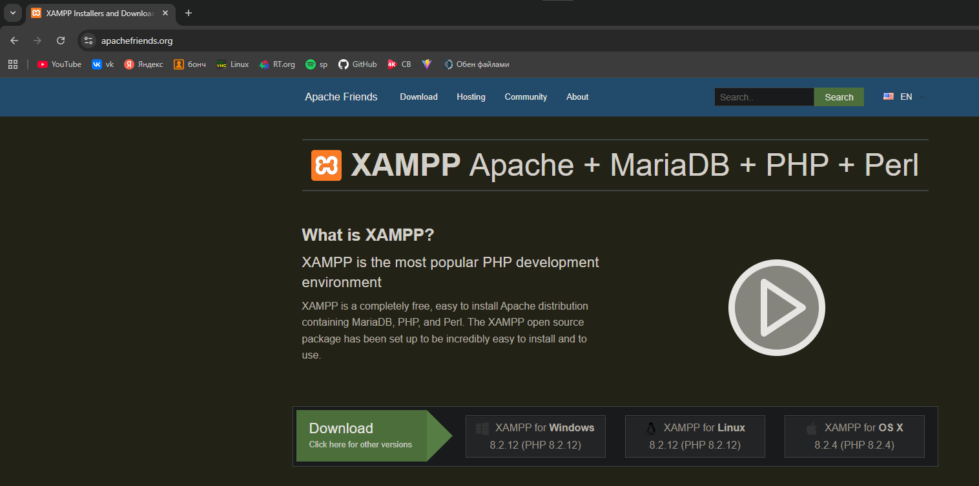
Рисунок 1 – Установка Apache.
Включаем веб-сервер Apache.
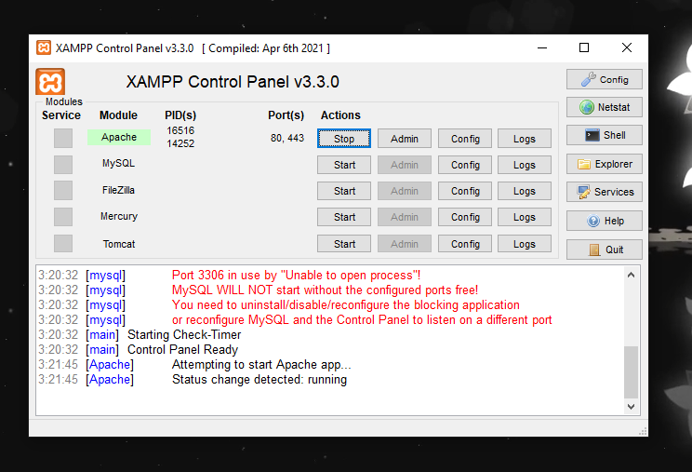
Рисунок 2 – Включение сервера Apache.
Упражнение 2: PHP-оператор echo.
Здесь содержится один PHP-оператор echo. Этот оператор работает на стороне сервера и встраивает в HTLM строку-аргумент "А вот и PHP!
" в HTML-страницу. При этом тег <br> сделает свое дело, т.е. осуществит переход на новую строку. Сервер "узнает" о том, что это исполняемая программа по специальным тегам: Отличие языка PHP от языков клиентского программирования (таких, как JavaScript), состоит в том, что программный код исполняется на стороне сервера, т.е. еще до того, как страницу получит браузер пользователя.
<!DOCTYPE html>
<html>
<head>
<title>Документ, состоящий из HTML-текста и PHP-кода</title>
</head>
<body>
<?php
echo "А вот и PHP!<br>";
?>
Всё очень просто!
</body>
</html>

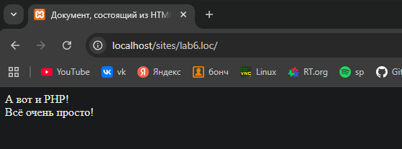
Рисунок 3 – PHP-оператор echo.
Упражнение 3. Встроенная функция phpinfo( ).
В примере заменим вызов функции echo на вызов встроенной функции phpinfo( ), которая выдаст список параметров PHP-среды.
Выданная справка содержит большое количество разнообразной информации о среде PHP (обратите внимание на бегунок справа). Функция phpinfo() бывает весьма полезна при диагностировании поведения создаваемых PHP-программ.
<!DOCTYPE html>
<head>
<title>Информационная страница PHP</title>
</head>
<body>
<?php phpinfo();?>
</body>
</html>

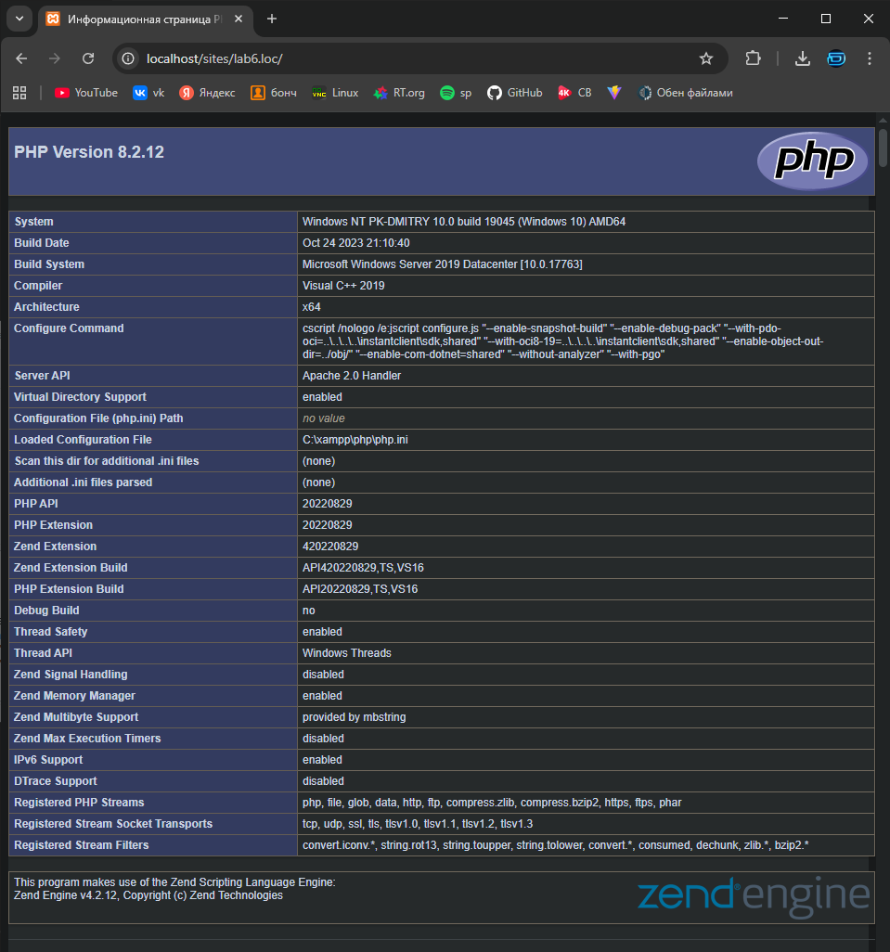
Рисунок 4 – Список параметров PHP-среды.

Упражнение 4. Познакомиться с информацией о Web-сервере, появившейся на экране.
Рисунок 5 – Операционная система.
Рисунок 6 – Веб-сервер.
Рисунок 7 – Версия веб-сервера.
Рисунок 8 – Версия PHP.
Рисунок 9 – IP-адрес сервера.
Рисунок 10 – Корневая директория веб-сервера.
Упражнение 5. Вывести текст с меткой времени
<!DOCTYPE html>
<html>
<head>
<title>Метка времени</title>
</head>
<body>
<?php
date_default_timezone_set('Europe/Moscow');
echo "Текущая дата и время: " . date("d.m.Y H:i:s");
?>
</body>
</html>

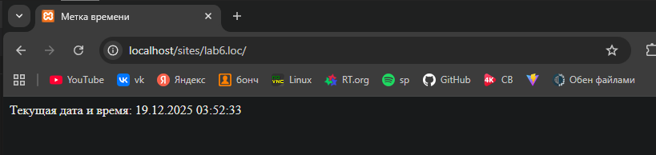
Рисунок 11 – Метка времени.
Упражнение 6. Создать файл, выполняющий сложение двух числовых переменных. Исходные данные для вычисления передать как параметры при вызове php-файла: localhost/test.php?var1=3&var2=5
<!DOCTYPE html>
<html>
<head>
<title>Сложение</title>
</head>
<body>
<?php
// Получаем значения параметров var1 и var2 из URL
$a = $_GET['var1'];
$b = $_GET['var2'];

// Проверяем, что параметры являются числами
if (is_numeric($a) && is_numeric($b)) {
$sum = $a + $b;
echo "Сумма чисел $a и $b равна: $sum";
} else {
echo "Ошибка: Оба параметра должны быть числами!";
}
?>
</body>
</html>

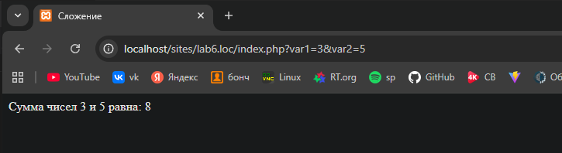
Рисунок 12 – Сложение двух чисел.

Упражнение 7. Создать файл, отображающий в окне браузера параметры Web-сервера.
1. IP-адрес удаленного компьютера, метод пересылки данных;
2. Программное обеспечение сервера, протокол передачи данных;
3. Каталог для хранения документов на сервере, IP-адрес сервера;
4. Почтовый адрес администратора сети, имя хост-компьютера.

<!DOCTYPE html>
<html>
<head>
<title>Параметры сервера</title>
<style>
body {
font-family: 'Segoe UI', Tahoma, Geneva, Verdana, sans-serif;
line-height: 1.6;
margin: 20px;
background-color: #f5f5f5;
}
h1 {
color: #2c3e50;
text-align: center;
padding-bottom: 10px;
}
p {
background-color: white;
padding: 12px;
margin: 8px auto;
border-radius: 5px;
box-shadow: 0 2px 4px rgba(0,0,0,0.1);
width: 60%;
}
b {
color: #e74c3c;
}
</style>
</head>
<body>
<h1>Информация о сервере</h1>
<p>1. IP-адрес удаленного компьютера: <b><?php echo $_SERVER['REMOTE_ADDR']; ?></b><br>
Метод пересылки данных: <b><?php echo $_SERVER['REQUEST_METHOD']; ?></b></p>

<p>2. Программное обеспечение сервера: <b><?php echo $_SERVER['SERVER_SOFTWARE']; ?></b><br>
Протокол передачи данных: <b><?php echo $_SERVER['SERVER_PROTOCOL']; ?></b></p>

<p>3. Каталог для хранения документов на сервере: <b><?php echo $_SERVER['DOCUMENT_ROOT']; ?></b><br>
IP-адрес сервера: <b><?php echo $_SERVER['SERVER_ADDR']; ?></b></p>

<p>4. Почтовый адрес администратора сети: <b><?php echo $_SERVER['SERVER_ADMIN'] ?? 'Не указан'; ?></b><br>
Имя хост-компьютера: <b><?php echo $_SERVER['HTTP_HOST']; ?></b></p>
</body>
</html>

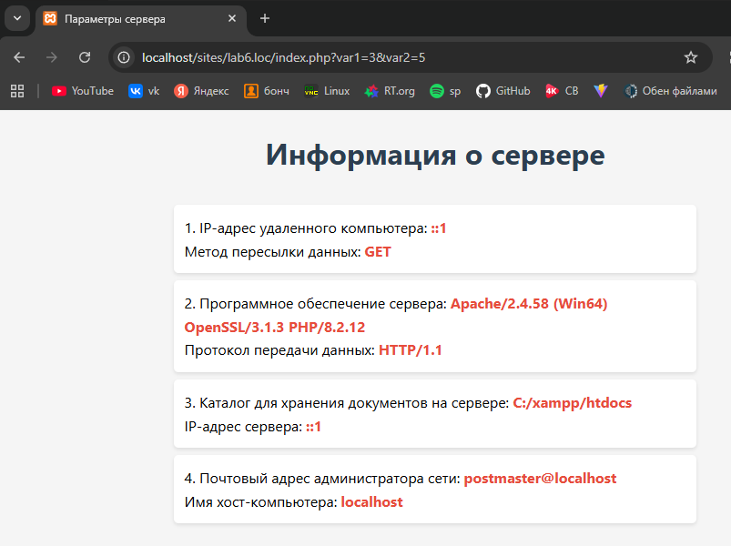
Рисунок 13 – Информация о сервере.
Упражнение 8. Создать Web-страницу с формой HTML, которая содержит поля ввода и кнопку подтверждения. При нажатии кнопки подтверждения форма отсылает данные на сервер для обработки. Обработку данных выполняет php-сценарий. Результат выводится на отдельной странице вместе с исходными данными.
Задание: Фамилия, экзаменационные оценки по трем предметам – вычислить средний балл и назначить на стипендию.

<!DOCTYPE html>
<html>
<head>
<title>Расчет стипендии</title>
<meta charset="UTF-8">
<style>
body {
font-family: 'Segoe UI', Tahoma, Geneva, Verdana, sans-serif;
line-height: 1.6;
margin: 20px;
background-color: #f5f5f5;
}
</style>
</head>
<body>
<h2>Введите данные студента</h2>
<form action="index.php" method="POST">
<label>Фамилия:</label>
<input type="text" name="surname" required><br><br>

<label>Оценка по АОПИ:</label>
<input type="number" name="grade1" min="2" max="5" required><br>

<label>Оценка по ООП:</label>
<input type="number" name="grade2" min="2" max="5" required><br>

<label>Оценка по АиСД:</label>
<input type="number" name="grade3" min="2" max="5" required><br><br>

<input type="submit" value="Рассчитать средний балл">
</form>
</body>
</html>

<!DOCTYPE html>
<html>
<head>
<title>Результат расчета</title>
<style>
body {
font-family: 'Segoe UI', Tahoma, Geneva, Verdana, sans-serif;
line-height: 1.6;
margin: 20px;
background-color: #f5f5f5;
}
</style>
</head>
<body>
<h2>Результат</h2>
<?php

$surname = $_POST['surname'];
$grade1 = (int)$_POST['grade1'];
$grade2 = (int)$_POST['grade2'];
$grade3 = (int)$_POST['grade3'];

$average = ($grade1 + $grade2 + $grade3) / 3;

echo "<p><b>Фамилия:</b> $surname</p>";
echo "<p><b>Оценки:</b> $grade1, $grade2, $grade3</p>";
echo "<p><b>Средний балл:</b> " . number_format($average, 2) . "</p>";

if ($average >= 4.5) {
echo "<p style='color:green;'><b>Решение: Назначить стипендию.</b></p>";
} else {
echo "<p style='color:red;'><b>Решение: Стипендия не назначена.</b></p>";
}
?>
<br>
<a href="test.html">Вернуться к форме</a>
</body>
</html>

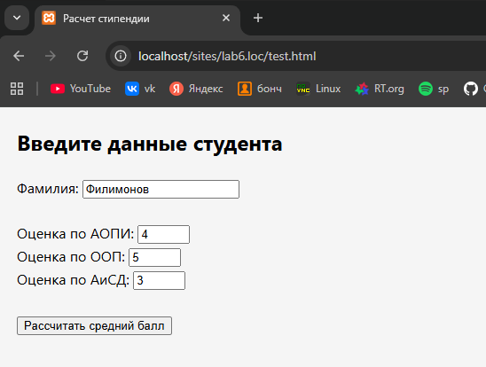
Рисунок 14 – Форма для заполнения.
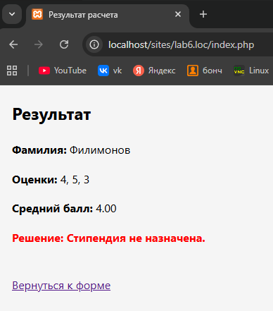
Рисунок 15 – Результат расчета.
Упражнение 9. Создать Web-страницу с формой HTML, содержащей поле ввода и кнопку подтверждения. В поле ввода вводится строка, состоящая из нескольких слов. Сценарий php обрабатывает строку в соответствии с заданием.
Задание: вычислить количество слов в строке.
<!DOCTYPE html>
<html>
<head>
<title>Подсчет слов</title>
<meta charset="UTF-8">
<style>
body {
font-family: 'Segoe UI', Tahoma, Geneva, Verdana, sans-serif;
line-height: 1.6;
margin: 20px;
background-color: #f5f5f5;
}
</style>
</head>
<body>
<h2>Введите текст</h2>
<form action="index.php" method="POST">
<textarea name="user_text" rows="5" cols="50" required></textarea><br><br>
<input type="submit" value="Посчитать слова">
</form>
</body>
</html>

<!DOCTYPE html>
<html>
<head>
<title>Результат подсчета</title>
<style>
body {
font-family: 'Segoe UI', Tahoma, Geneva, Verdana, sans-serif;
line-height: 1.6;
margin: 20px;
background-color: #f5f5f5;
}
</style>
</head>
<body>
<h2>Результат</h2>
<?php
$userText = $_POST['user_text'];

$wordCount = str_word_count($userText, 0, "АаБбВвГгДдЕеЁёЖжЗзИиЙйКкЛлМмНнОоПпРрСсТтУуФфХхЦцЧчШшЩщЪъЫыЬьЭэЮюЯя");

echo "<p><b>Исходная строка:</b> \"$userText\"</p>";
echo "<p><b>Количество слов в строке:</b> $wordCount</p>";
?>
<br>
<a href="test9.html">Вернуться к форме</a>
</body>
</html>

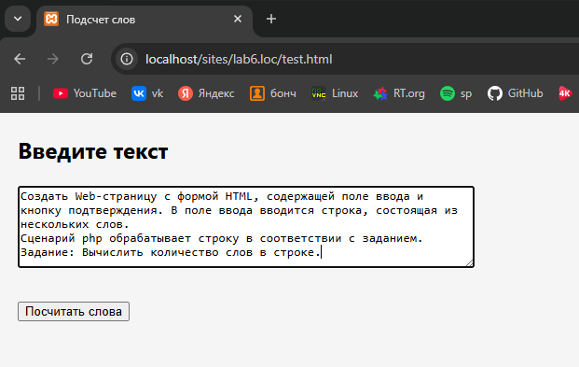
Рисунок 16 – Ввод текста.
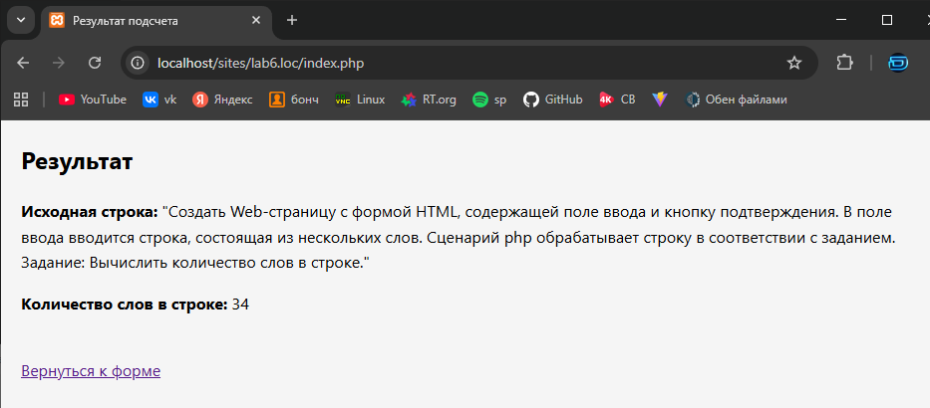
Рисунок 17 – Результат подсчета слов.
Выводы
По итогу выполнения данной работы я рассмотрел обработку данных с помощью PHP- программ.

Ответы на контрольные вопросы
Переменные в PHP.
В языке PHP переменные представляют собой основные элементы для хранения данных и начинаются с обязательного знака доллара $. При именовании переменных необходимо соблюдать определенные правила: имя должно начинаться с буквы или символа подчеркивания, после которого могут следовать буквы, цифры и символы подчеркивания. Важной особенностью PHP является регистрозависимость имен переменных, что означает, что идентификаторы $myVar и $myvar будут рассматриваться как совершенно разные переменные. Одной из ключевых характеристик PHP является динамическая типизация — переменные не требуют предварительного объявления типа данных, так как тип определяется автоматически на основе значения, которое им присваивается.

Операторы в PHP.
- Арифметические: + (сложение), - (вычитание), * (умножение), / (деление), % (остаток от деления).
- Операторы присваивания: =, +=, -=, *=, /=.
- Операторы сравнения: == (равно), === (строго равно), != или <> (не равно), !== (строго не равно), >, <, >=, <=.
- Инкремента/декремента: ++$a, $a++, --$a, $a--.
- Логические: and (И), or (ИЛИ), xor (исключающее ИЛИ), ! (НЕ), && (И), || (ИЛИ).
- Строковые: . (конкатенация/сложение строк), .= (присвоение с конкатенацией).

